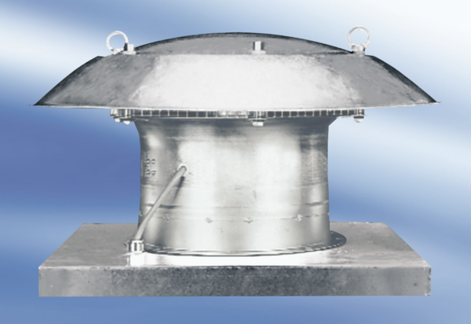Осевой крышный вентилятор DZD 30/2 A-ExКомплект поставки: 1 штукАссортимент: C
Номер артикула: 0087.0767Изготовитель: MAICO

